满天星班观察日志
日期 2025年 6 月 6 日
今日一日活动
宝宝 |  | 生活活动 |  |  |  |  | 其他活动
姓名 | 入园情绪 | 上午点心 | 午餐 | 午睡 | 下午点心 | 大便
王思瑞 | 好 | 鲜牛奶 √  华夫饼√ | 乌米饭 √  鸡翅鹌鹑蛋√  黄瓜炒木耳√  菠菜猪肝汤√ | 12：40前入睡。 | 香菇猪肉烧麦√  酸奶√  香蕉√  番茄√ | 无 | 上午：  一、晨间游戏活动  宝宝们入园后进行了自主游戏，游戏活动有娃娃家（小厨房）、室内滑滑梯、桌面游戏（益智玩具、美工玩具）、图书区。  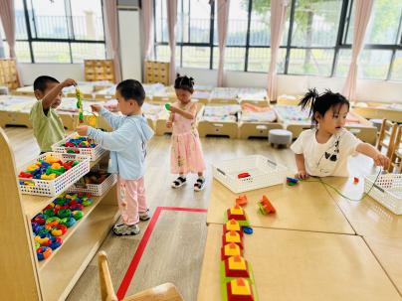  二、户外活动  （一）水枪游戏  早点后，宝宝们来到了幼儿园泳池边进行了水枪游戏，宝宝们用水枪向泳池里喷水，还给草地上的小草小花浇水。  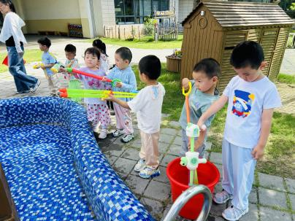  三、学习活动  （一）音乐游戏、手指游戏  宝宝们玩了音乐游戏《合拢张开》、《身体音阶歌》、《碰碰舞》；手指游戏《小白小白上楼梯》、《小手变变变》  （二）精细动作：“穿针引线”  今天宝宝们跟扭扭棒和雪花片做了朋友，用小手将扭扭棒穿进雪花片中间的洞洞里。发展手部精细动作、手眼协调能力，提升宝宝们的专注力及双手协同工作的能力，学习“穿”这一技能。  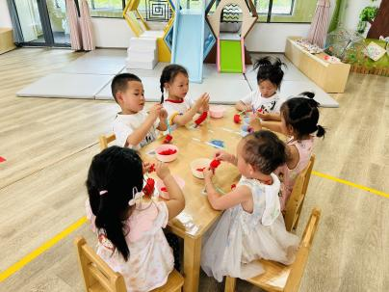  下午：  - 游戏活动  午点后，宝宝们在教室里玩了弹跳青蛙，有的宝宝在桌面玩，有的在地面玩。  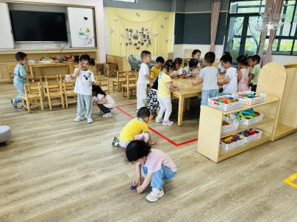
陈锦瑜 | 好 | 鲜牛奶 √  华夫饼√ | 乌米饭 √（一半）  鸡翅鹌鹑蛋√（一半）  黄瓜炒木耳√（一半）  菠菜猪肝汤√ | 12：40前入睡。 | 香菇猪肉烧麦√  酸奶√  香蕉√  番茄√ | 无
付轩珞 | 好 | 鲜牛奶 √  华夫饼√ | 乌米饭 √  鸡翅鹌鹑蛋√  黄瓜炒木耳√  菠菜猪肝汤√ | 12：40前入睡。 | 香菇猪肉烧麦√  酸奶√  香蕉√  番茄× | 无
吴心诺 | 好 | 鲜牛奶 √  华夫饼√ | 乌米饭 √  鸡翅鹌鹑蛋×  黄瓜炒木耳√（一半）  菠菜猪肝汤√ | 12：40前入睡。 | 香菇猪肉烧麦√  酸奶√  香蕉√  番茄× | 无
马欣雨 | 好 | 鲜牛奶 √  华夫饼√ | 乌米饭 √  鸡翅鹌鹑蛋√  黄瓜炒木耳√  菠菜猪肝汤√ | 12：40前入睡。 | 香菇猪肉烧麦√  酸奶√  香蕉√  番茄√ | 无
包星允 | 好 | 鲜牛奶 √  华夫饼√ | 乌米饭 √  鸡翅鹌鹑蛋√  黄瓜炒木耳√  菠菜猪肝汤√ | 12：40前入睡。 | 香菇猪肉烧麦√  酸奶√  香蕉√  番茄√ | 无
位知新 | 好 | 鲜牛奶 √  华夫饼√ | 乌米饭 √  鸡翅鹌鹑蛋√  黄瓜炒木耳√  菠菜猪肝汤√ | 12：40前入睡。 | 香菇猪肉烧麦√  酸奶√  香蕉√  番茄√ | 无
孙煦深 | 好 | 鲜牛奶 √  华夫饼√ | 乌米饭 √  鸡翅鹌鹑蛋√（一半）  黄瓜炒木耳√  菠菜猪肝汤√ | 12：40前入睡。 | 香菇猪肉烧麦√  酸奶√  香蕉√  番茄√ | 无
徐锦晔 | 好 | 鲜牛奶 √  华夫饼√ | 乌米饭 √  鸡翅鹌鹑蛋×  黄瓜炒木耳×  菠菜猪肝汤√ | 13：10前入睡。 | 香菇猪肉烧麦√  酸奶√  香蕉√  番茄√ | 无
任昱霖 | 好 | 鲜牛奶 ×  华夫饼× | 乌米饭 √  鸡翅鹌鹑蛋√  黄瓜炒木耳√  菠菜猪肝汤√ | 12：40前入睡。 | 香菇猪肉烧麦√  酸奶√  香蕉√  番茄√ | 无
石安饶 | 好 | 鲜牛奶 √  华夫饼√ | 乌米饭 √  鸡翅鹌鹑蛋√  黄瓜炒木耳√  菠菜猪肝汤√ | 12：40前入睡。 | 香菇猪肉烧麦√  酸奶√  香蕉×  番茄× | 无
张羿琛 | 好 | 鲜牛奶 √  华夫饼√ | 乌米饭 √  鸡翅鹌鹑蛋√（一半）  黄瓜炒木耳√（一半）  菠菜猪肝汤√ | 12：40前入睡。 | 香菇猪肉烧麦√  酸奶√  香蕉√  番茄√ | 无
毛跃 | 好 | 鲜牛奶 √  华夫饼√ | 乌米饭 √  鸡翅鹌鹑蛋√  黄瓜炒木耳√  菠菜猪肝汤√ | 12：40前入睡。 | 香菇猪肉烧麦√  酸奶√  香蕉√  番茄× | 无
陈胤辰 | 好 | 鲜牛奶 √  华夫饼√ | 乌米饭 √  鸡翅鹌鹑蛋×  黄瓜炒木耳×  菠菜猪肝汤√ | 13：10前入睡。 | 香菇猪肉烧麦√  酸奶√  香蕉√  番茄× | 无
邹子沐 | 好 | 鲜牛奶 √  华夫饼√ | 乌米饭 √  鸡翅鹌鹑蛋√  黄瓜炒木耳×  菠菜猪肝汤√ | 12：40前入睡。 | 香菇猪肉烧麦√  酸奶√  香蕉√  番茄√ | 无
陈阳 | 好 | 鲜牛奶 √  华夫饼√ | 乌米饭 √  鸡翅鹌鹑蛋√（一半）  黄瓜炒木耳√  菠菜猪肝汤√ | 12：40前入睡。 | 香菇猪肉烧麦√  酸奶√  香蕉√  番茄√ | 无
刘翊鸣 | 好 | 鲜牛奶 √  华夫饼√ | 乌米饭 √  鸡翅鹌鹑蛋√  黄瓜炒木耳√  菠菜猪肝汤√ | 12：40前入睡。 | 香菇猪肉烧麦√  酸奶√  香蕉√  番茄√ | 无
魏浩炎 | 好 | 鲜牛奶 √  华夫饼√ | 乌米饭 √  鸡翅鹌鹑蛋√  黄瓜炒木耳√  菠菜猪肝汤√ | 12：40前入睡。 | 香菇猪肉烧麦√  酸奶√  香蕉√  番茄√ | 无
孟瑞琳 | 好 | 鲜牛奶 √  华夫饼√ | 乌米饭 √  鸡翅鹌鹑蛋√（一半）  黄瓜炒木耳√  菠菜猪肝汤√ | 12：40前入睡。 | 香菇猪肉烧麦√  酸奶√  香蕉√  番茄√ | 1
李若涵 | 好 | 鲜牛奶 √  华夫饼√ | 乌米饭 √  鸡翅鹌鹑蛋√  黄瓜炒木耳√（一半）  菠菜猪肝汤√ | 12：40前入睡。 | 香菇猪肉烧麦√  酸奶√  香蕉√  番茄√ | 无
肖柠舟 | 好 | 鲜牛奶 √  华夫饼√ | 乌米饭 √  鸡翅鹌鹑蛋√  黄瓜炒木耳√  菠菜猪肝汤√ | 12：40前入睡。 | 香菇猪肉烧麦√  酸奶√  香蕉√  番茄× | 无
周昕妤 | 好 | 鲜牛奶 ×  华夫饼× | 乌米饭 √  鸡翅鹌鹑蛋√  黄瓜炒木耳√  菠菜猪肝汤√ | 12：40前入睡。 | 香菇猪肉烧麦√  酸奶√  香蕉√  番茄× | 无

